Compétences travaillées :
ECM – Séquence 1
La rentrée : se rencontrer
Changer de regard sur l’autre
La sensibilité : soi et les autres
Cycle 2 : Accepter les différences.
Les atteintes à la personne d’autrui (racisme, antisémitisme, sexisme, xénophobie, homophobie, harcèlement…).
Cycle 3 : Respecter autrui et accepter les différences.
Respect des différences, tolérance.
Le droit et la règle : des principes pour vivre avec les autres
Cycle 3 : Respecter tous les autres et notamment appliquer les principes de l’égalité des femmes et des hommes.
L’égalité des droits et la notion de discrimination.
L’engagement : agir individuellement et collectivement
Cycle 2 et 3 : S’engager dans la réalisation d’un projet collectif (projet de classe, d’école, communal, national...).
 | Objectifs | Déroulement
Séance 1 | Comprendre que chacun a des qualités  Réfléchir à comment se faire connaitre | - COLLECTIF - Introduction :  Au préalable, en anglais, on aura demandé aux élèves de lister leurs amis (ainsi on pourra identifier les affinités)  Est-ce que nous nous connaissons bien ?  Dans une classe à cours multiple où les élèves sont dans la même classe depuis la Petite Section pour certains, plusieurs affirmeront qu’ils se connaissent bien.  Qui est le meilleur dessinateur de la classe ? Qui chante le mieux ? Qui fait les meilleurs gâteaux au chocolat ? Qui est capable de régler des problèmes sur la cour ?  On laisse les élèves répondre et nommer des petits « talents ».  - COLLECTIF - Lecture de la BD « Qui es-tu Lucie ? »  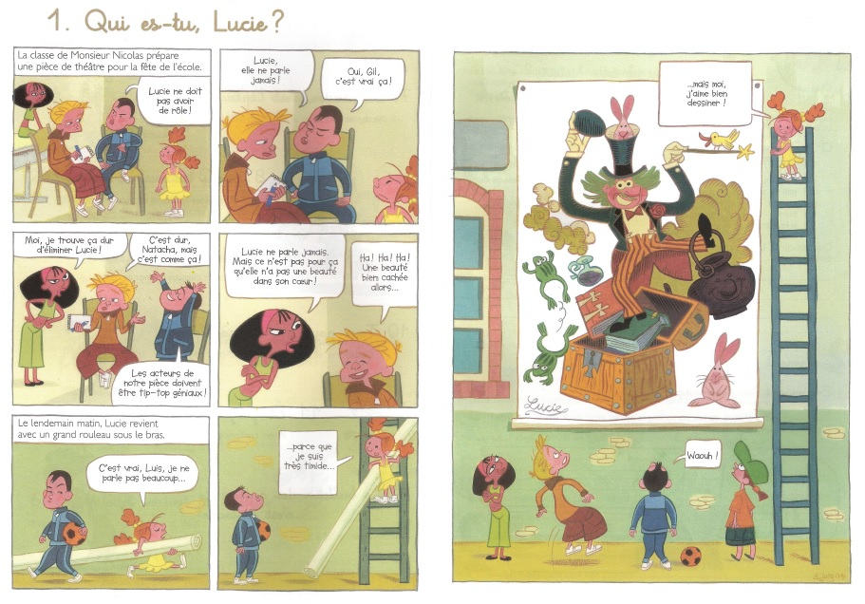
Demander aux élèves de parcourir les vignettes, en lisant ou non.
Qui voyez-vous ? Que font-ils ?
On demande aux élèves de lire les bulles seuls, puis le texte est oralisé (un élève volontaire « incarne » un personnage).
- COLLECTIF - Echange à partir du texte lu.
Que pensez-vous de cette situation ?
On peut guider davantage : Que pensent les enfants de Lucie au début ? Que sait-on de Lucie ? Connaissent-ils bien Lucie ?
Qu’est-ce qui a changé à la fin ? Que pourrait dire chacun des personnages après avoir vu le décor de Lucie ?
Copier les réponses/les idées synthétisées sur la page « à toi ! » (trace écrite).
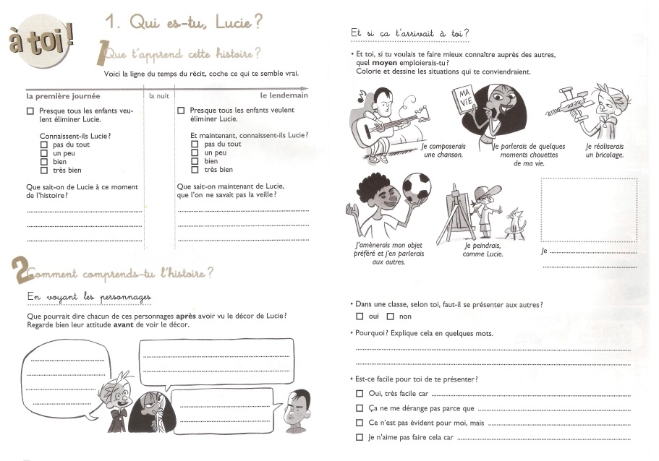
- INDIVIDUEL –Donner son avis sur la situation
Chacun complète la page « Et si ça t’arrivait à toi ? »
Conclusion : présentation du projet
« Toi aussi tu as des talents, que l’on ne connait peut-être pas ! Dans les prochaines semaines, tu vas te préparer à mieux te faire connaitre auprès des autres. Tu vas choisir de te présenter avec le moyen qui te convient. Tu auras une dizaine de minutes pour le faire, tu pourras apporter le matériel que tu souhaites, et tu t’inscriras à la date qui te convient. »
Les élèves s’inscrivent sur un planning placé sur le mur de la classe.
Séance 2 | Se préparer à se présenter | - COLLECTIF : Introduction :  Qu’avez-vous retenu de l’histoire de Lucie ?  Quel projet allons-nous mener à partir de cette histoire ?  Demander aux élèves de reformuler les modalités du projet décrites la semaine précédente. Donner un exemple en présentant soi-même un petit talent caché ! (un gâteau au chocolat, une réalisation en couture...)  - COLLECTIF : Mise en « route » du projet.  Pour préparer ta présentation, tu as besoin de réfléchir à ce que tu vas faire, à ce que tu vas dire, à ce que tu vas apporter... Je vous demande de compléter cette fiche qui va vous aider dans cette préparation.  - INDIVIDUEL : Préparation de la préparation.  Les élèves complètent chacun leur fiche et organisent leurs idées. L’enseignante circule pour conseiller les élèves et vérifier si tout est « faisable ».  Les fiches sont ramassées si besoin, puis conservées par les élèves pour se préparer personnellement et montrer leur trame à la famille.  Un mot est distribué pour informer les familles de l’objectif du projet.
Séance 3 | Se connaitre et se présenter | Présentations individuelles  On organisera les séances sur la cour au besoin, en rassemblant les élèves qui ont besoin d’être en extérieur pour présenter leur « talent »  Chaque élève dispose d’une dizaine de minutes. Il peut faire réaliser quelque chose aux autres (leur apprendre une chorégraphie, une chanson, un jeu...)  Ne pas oublier de prendre des photos, ou de filmer !
Croisements... | Ecrire sur soi | En lien avec le français (écriture)  - Ecrire son portrait sous forme de portrait chinois  http://cenicienta.fr/cycle-3-%E2%80%A2-francais-organisation-%E2%80%A2-presentation-eleve-a-la-rentree/  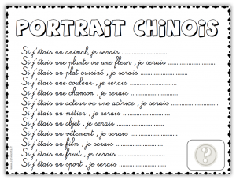  - Répondre à un questionnaire à la manière de Proust.  - Rédiger le compte-rendu de sa présentation (ou de celle d’un camarade qu’on a appris à découvrir)  En lien avec les arts plastiques  Faire son autoportrait  http://ziletcompagnie.eklablog.com/projet-de-rentree-l-autoportrait-a126544062

